Magic Fridge
Projektfeladat Adatszerkezet



Készítette: Sutús Róbert, Udvari Dominik

Tartalomjegyzék

Tartalom
- Felhasználók 4
- Háztartások 5
- Termékek és kategóriák 6
- Raktár (hűtő és kamra tartalma) 7
- Bevásárlólisták 8

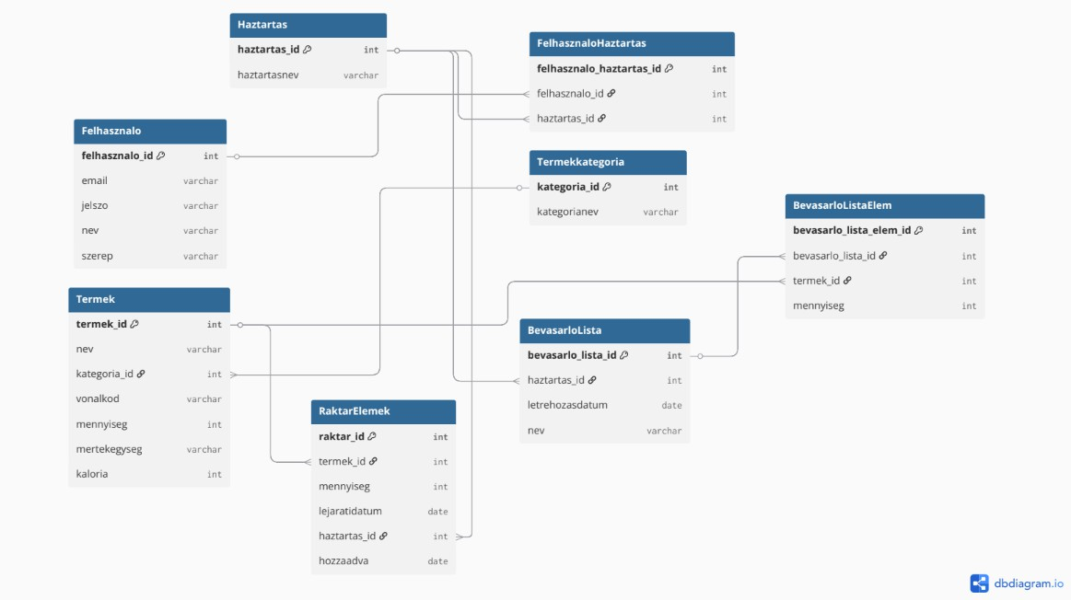
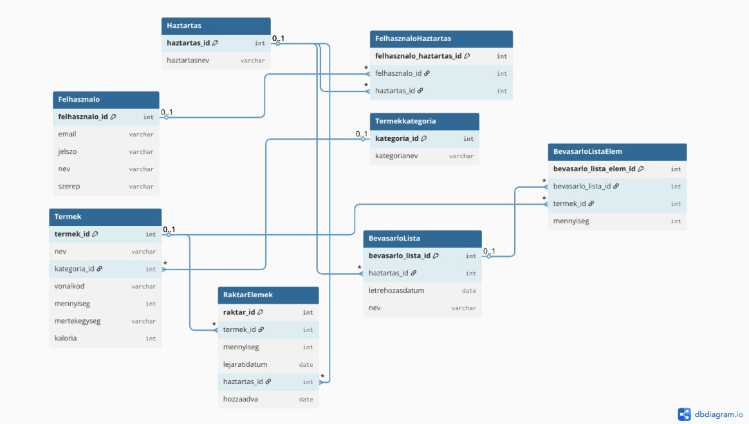

Felhasználók

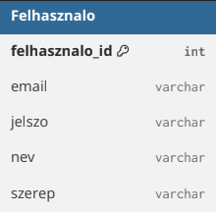

A Felhasználók tábla a Magic Fridge rendszer alapja, amely a regisztrált felhasználók adatait tartalmazza. A célja, hogy minden felhasználó egyedi azonosítóval rendelkezzen, és biztonságosan használhassa a rendszer funkcióit. A Magic Fridge támogatja, hogy egy felhasználó több háztartáshoz is csatlakozhasson – ez különösen hasznos azok számára, akik több helyen is laknak vagy több családdal osztják meg az idejüket. Így a felhasználó egyszerre több hűtő és kamra adatait is figyelemmel kísérheti.

A felhasznalo_id mező minden felhasználót egyértelműen azonosít. Az email mező szolgál a bejelentkezéshez és az értesítések fogadásához. A jelszo mező biztonságos, titkosított formában tárolódik, a nev pedig a megjelenített név, amely alapján a rendszer a felhasználót azonosítja a felületen. A szerep mező meghatározza a jogosultságokat – például adminisztrátor vagy egyszerű háztartási tag.

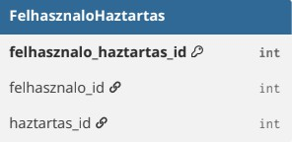
A felhasználók és háztartások kapcsolata sok-a-sokhoz típusú, amit a FelhasznaloHaztartas tábla valósít meg. Ez a megoldás biztosítja, hogy egy felhasználó több háztartásban is aktív lehessen, és külön-külön kezelhesse azok készleteit és bevásárlólistáit.

Háztartások
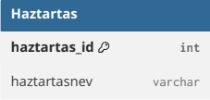
A Háztartás tábla egy-egy közös egységet képvisel a rendszerben. Egy háztartáshoz több felhasználó is tartozhat, és mindannyian láthatják, kezelhetik a közös hűtő, kamra, valamint bevásárlólista adatait. Ennek a megközelítésnek az a célja, hogy a rendszer többfelhasználós környezetben is hatékonyan működjön, például egy család vagy lakóközösség esetén.
A háztartásokat a haztartas_id mező azonosítja, míg a haztartasnev ad egy emberileg értelmezhető megnevezést. A FelhasznaloHaztartas tábla biztosítja az összekapcsolást a

felhasználók és háztartások között. Ez a megoldás rugalmasságot ad, mivel egy személy több háztartáshoz is kapcsolódhat, és így különböző helyszíneken is figyelheti az ottani készleteket.

Termékek és kategóriák
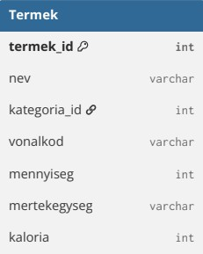
A Termékek és Termékkategóriák táblák közösen biztosítják, hogy a rendszer átláthatóan kezelje az élelmiszereket. A kategóriák célja, hogy általánosítsák a termékeket, ezzel megkönnyítve az azonosítást és a receptekhez való illesztést. Például, ha egy termék neve
„Mizo tej”, akkor annak kategóriája egyszerűen „tej” lesz. Ez az általánosítás segíti a receptajánló rendszert, hiszen így a program könnyebben felismeri, hogy a felhasználónak van-e „tej” típusú terméke, anélkül hogy a pontos márkanevet kellene keresnie.
A Termékkategória tábla a kategóriák listáját tartalmazza, például „tej”, „tojás”, „zöldség”, „hús” stb. Ez az általánosított név a kulcs a termékek logikus rendszerezéséhez.
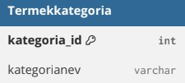
A Termékek tábla minden egyes konkrét élelmiszert tárol. A termek_id azonosítja a terméket, a nev mezőben szerepel a konkrét megnevezés, például „Mizo tej 1L”. A kategoria_id mező kapcsolja a terméket az általános kategóriához, míg a vonalkod mező a gyors azonosítást
teszi lehetővé, különösen a mobilos beolvasás esetén. A mennyiseg és mertekegyseg mezők a termék mennyiségi adatait tárolják, a kaloria mező pedig a tápérték számításokhoz és a receptajánlásokhoz szolgál.
Ez a felépítés lehetővé teszi, hogy a rendszer intelligensen kezelje az azonos típusú élelmiszereket, és a receptekhez szükséges hozzávalókat egyszerűsítve azonosítsa.

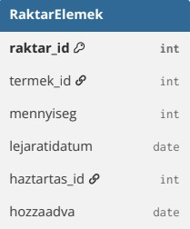
Raktár (hűtő és kamra tartalma)
A RaktarElemek tábla a háztartások aktuális készleteit tartalmazza. Minden egyes rekord egy konkrét terméket jelöl egy adott háztartásban. Ez a megoldás biztosítja, hogy a rendszer pontosan tudja, miből mennyi található otthon.
A raktar_id az adott bejegyzés egyedi azonosítója. A termek_id mutatja, melyik termékről van szó, a haztartas_id pedig megmondja, melyik háztartáshoz tartozik. A mennyiseg a termék aktuális készletét mutatja, míg a lejaratidatum segít a rendszernek figyelmeztetést küldeni, ha egy termék közeledik a lejárathoz. A
hozzaadva mező rögzíti, mikor került a termék a rendszerbe, ami hasznos az automatikus statisztikák és frissítések során.
Ezzel a táblával a Magic Fridge képes naprakészen követni az élelmiszerek mozgását, segítve a felhasználót a pazarlás minimalizálásában.

Bevásárlólisták
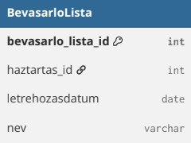
A Bevásárlólista funkció a rendszer egyik legpraktikusabb eleme, amely megkönnyíti a mindennapi vásárlást. A rendszer automatikusan is képes új bevásárlólistát készíteni az elfogyott vagy kevés mennyiségben maradt termékek alapján, de a felhasználók manuálisan is összeállíthatják a listáikat.
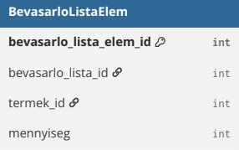
A BevasarloLista tábla minden listát egyedileg azonosít a bevasarlo_lista_id segítségével. A haztartas_id megmutatja, melyik háztartáshoz tartozik a lista, míg a letrehozasdatum és nev mezők segítségével könnyen követhető, mikor
és milyen célból készült a lista (pl. „Heti nagybevásárlás” vagy „Hétvégi grillezés”).
A BevasarloListaElem tábla rögzíti, hogy az adott listához milyen termékek és milyen mennyiségben tartoznak. A termek_id itt is
hivatkozik a Termékek táblára, így biztosítva a konzisztenciát. Ez a megoldás segíti az automatikus készletfrissítést is, hiszen ha a felhasználó jelöli, hogy megvette a terméket, az rögtön megjelenhet a raktárkészletben is.

